**Научно-практическая конференция «Ноосфера»**

14 апреля учащиеся 9-11 классов нашей школы приняли участие в городской научно-практической конференции "Ноосфера". Мы поздравляем Шпильмана Дмитрия 11 класс, Можаева Матвея 9в класс, Щерба Ирину 10 кл, Монзикову Марину 10 класс, Гура Евгению 10 кл, Гиммельрейх Милану 10 кл с очень достойным выступлением !!! Дмитрий,Матвей, Ирина и Марина стали призерами, а Евгения и Милана - участниками конференции! Молодцы! И желаем новых побед в дальнейших выступлениях!

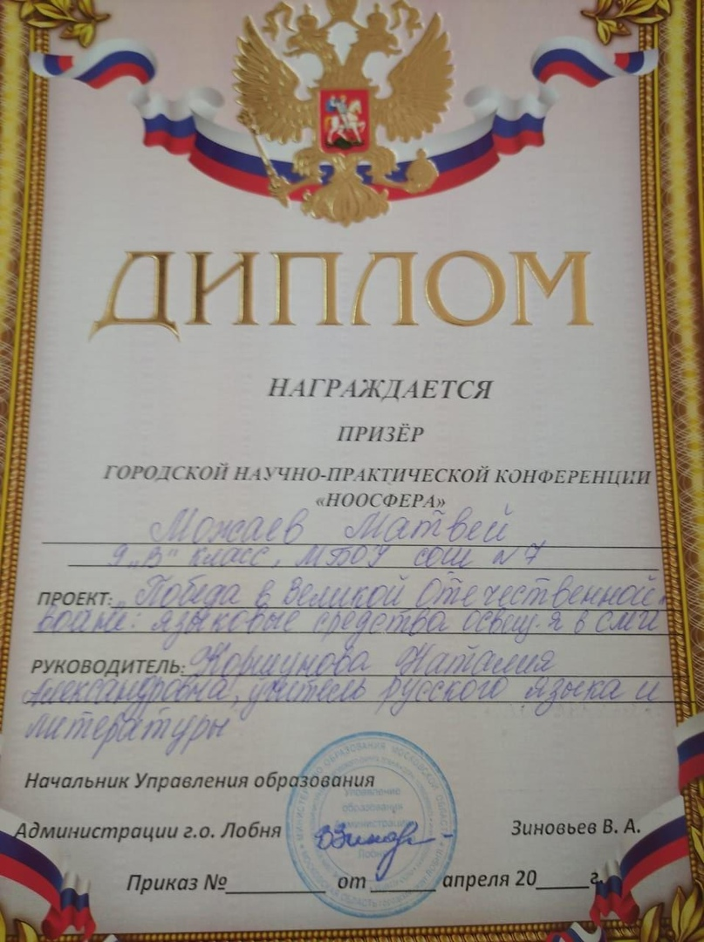

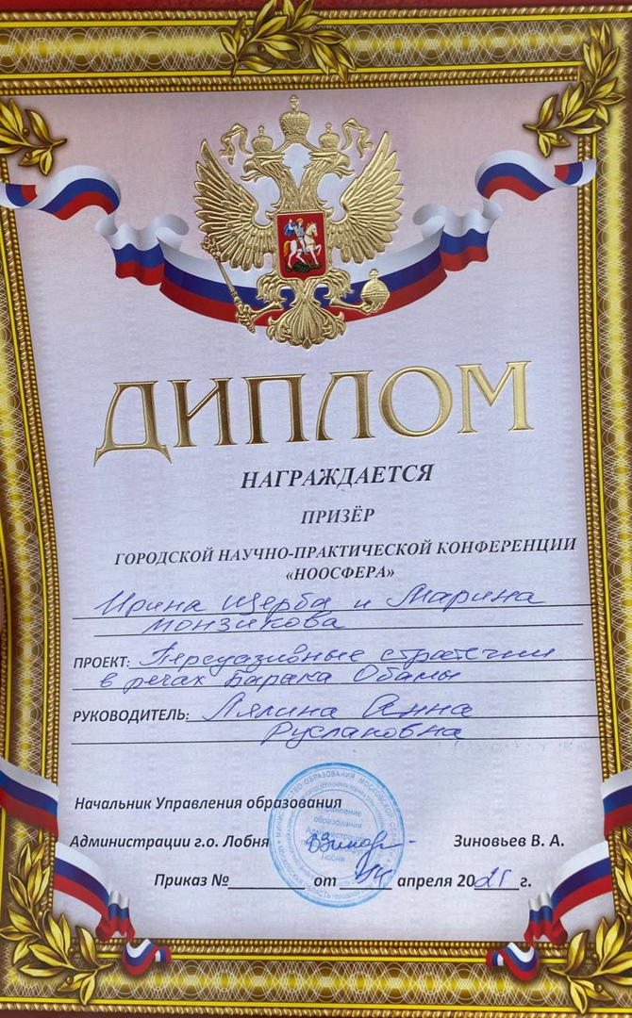

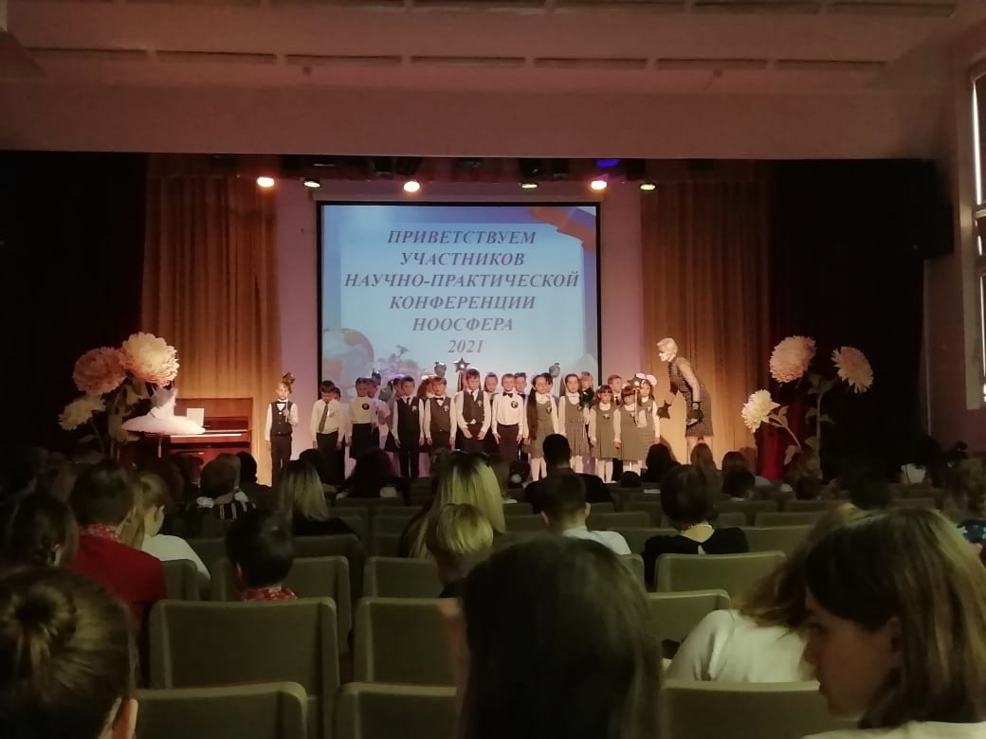

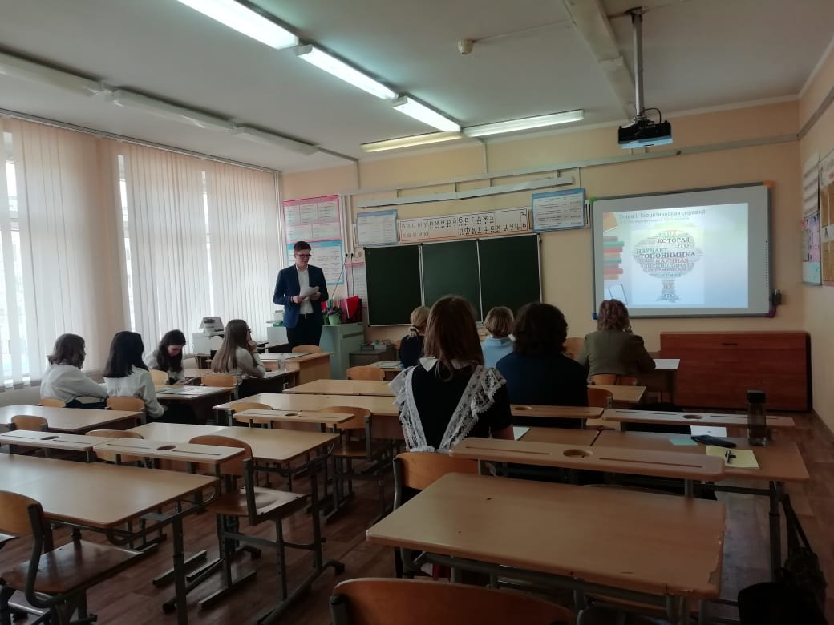

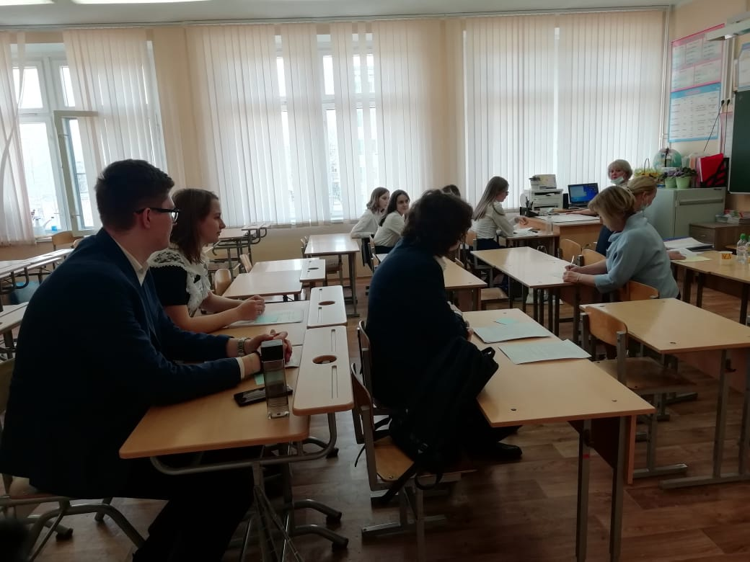

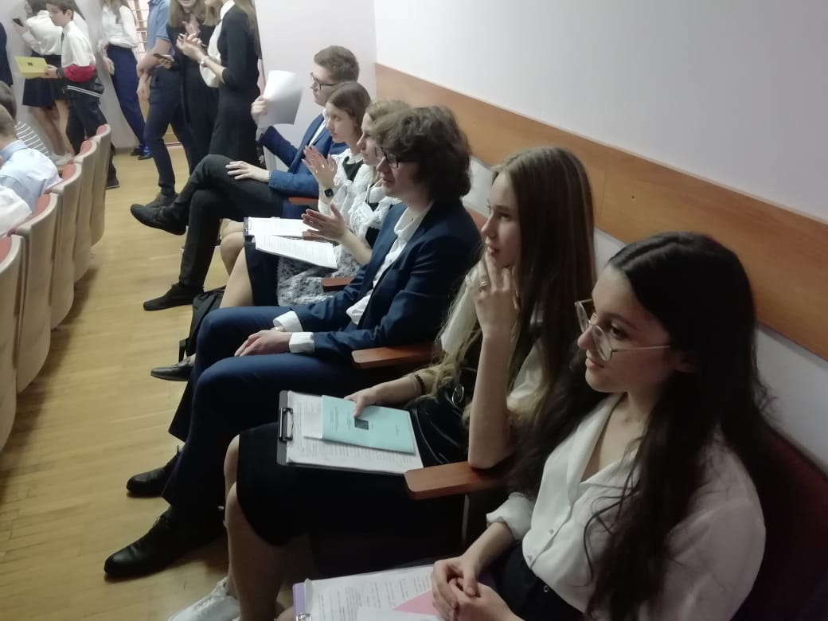

Апрель 2021